EVALUATION
Date :………………………………………. Prénom :………………………………………
ATTENTION ! C’est une évaluation. Ce travail doit être fait par l’élève, SANS AIDE.
Il sera complété en classe par un dernier exercice qui servira à valider les exercices précédents.
MATHÉMATIQUES
NOMBRES ET CALCULS/ Utiliser et représenter les fractions et les décimaux
 | NA | PA | A | D
Je sais associer une fraction décimale et un nombre décimal
Je sais trouver des fractions équivalentes

1 – Consigne : Trouve l’écriture à virgule de chaque fraction.

2 – Consigne : Complète.
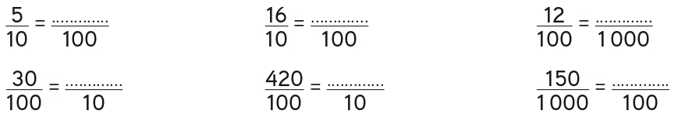
3 – Entoure les fractions plus grandes que 1.
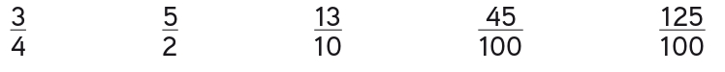

4 – Consigne : Trouve l’écriture à virgule de chaque fraction.

5 – Consigne : Complète.

4 – Consigne : Trouve l’écriture à virgule de chaque fraction.

5 – Consigne : Complète.
4 – Consigne : Trouve l’écriture à virgule de chaque fraction.

5 – Consigne : Complète.
4 – Consigne : Trouve l’écriture à virgule de chaque fraction.

5 – Consigne : Complète.

